**错误：**

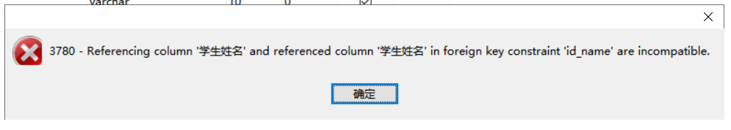

**解决办法：**

首先，我们需要把两张表对应字段的not null ，小数点后的位数，数据类型，大小等等设置相同

然后打开选项，将两张表的选项设置相同，

最后，可以看到，我们每移动一行，下面出现一些属性：

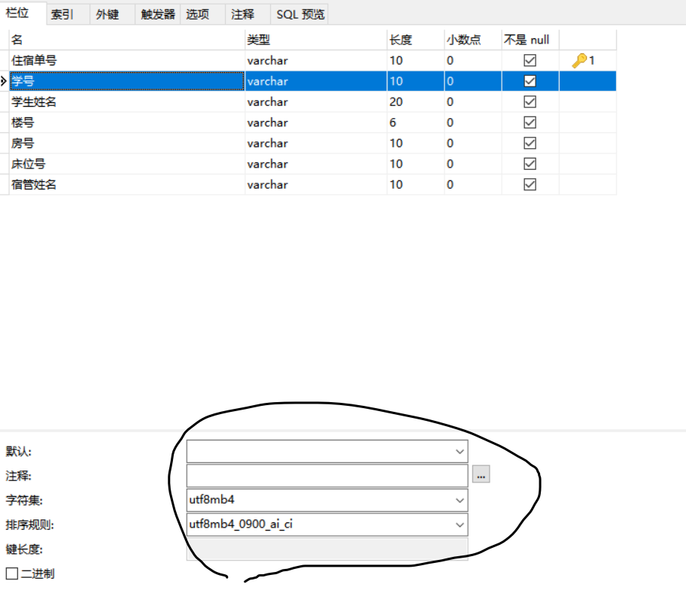

我们可以将对应的字段的属性值设置相同，然后在尝试。